

社交示例

*此示例与 2016 年 10 月的 Xbox One XDK 兼容。*

# 描述

此示例演示了 Xbox Live SDK 中的 social_manager。

此样本包含以下示例：

* 添加用户和创建群组
* 基于过滤器检索社交群组
* 响应 social_manager 事件

# 使用样本

使用标准游戏手柄控制样本。 下面的屏幕包含带有可用操作的控制器图例。

## 示例屏幕

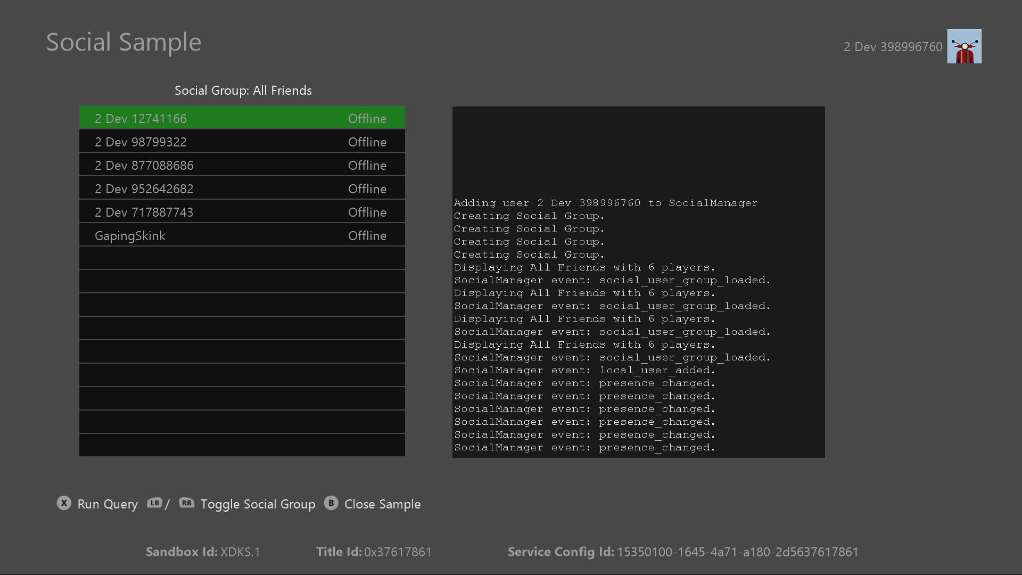

|  |  |
| --- | --- |
| 操作 | 游戏手柄 |
| 刷新当前过滤器的 UI | A 键调用 |
| 切换查看的社交群组 | 左右肩部按键 |
| 退出 | “视图”按钮/B 按钮 |

# 实施说明

与 social_manager 直接交互的代码封装在 SocialManagerIntegration.cpp/.h 中。

# 更新历史记录

**初始发行：***2017 年 1 月*

# 隐私声明

编译和运行示例时，示例可执行文件的文件名将发送给Microsoft以帮助跟踪示例使用情况。要选择退出此数据收集，您可以删除Main.cpp中标记为“Sample Usage Telemetry”的代码块。

有关 Microsoft 隐私政策的更多信息，请参阅 [Microsoft 隐私声明](https://privacy.microsoft.com/zh-cn/privacystatement/)。